Capítulo 2: MARCO TEÓRICO

ACEITE DE SOJA

Composicion de la semilla de soja
Composición de los lípidos de soja
Obtención por prensado en frío vs con solventes
Refinado del prensado
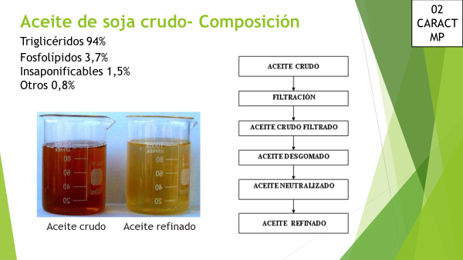
Composición de los triglicéridos

IA y C=C del Aceite de soja alimenticio – Capítulo VII del CAA

Obtención por prensado en frío vs con solventes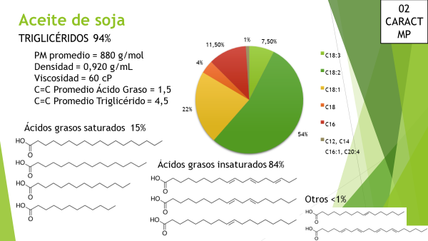

ÁCIDOS
Ácido sulfúrico como deshidratador del aceite de soja y del ácido fórmico (método clásico de generar CO usando AS) en función de la concentración, no de la T.
Deshidrogenacion de AF si se trabaja en reactores metálicos.
Ácido perfórmico reaccion reversible. Posible explosión a 80°C.
Epoxidacion con acido performico es mas rapida que con acido peracetico.
Alta reactividad y alta inestabilidad especialmente al calentarse.
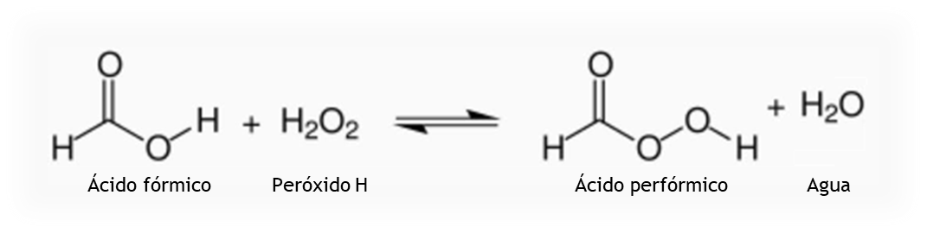

Cinética de descomposición del ácido perfórmico 2017, Santacesaria
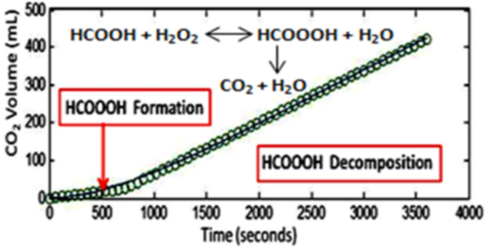

EPOXIDACIÓN

Epoxidación por reacción de Prileschajew
Epoxidación de C=C con ácido perfórmico generado in situ
Reacción exotérmica debido a la formación del anillo oxirano
El anillo oxirano tiene una alta tensión de anillo
Si la temperatura es >60°C la estabilidad del epóxido disminuye y aumenta la probabilidad de formación de oligómeros (por eso tenemos techo de perfil térmico)
ΔG es negativo a temperatura moderada (40-60°C) y la reacción es espontánea en estas condiciones.
A temperaturas muy altas, el epóxido se descompone.
A temperaturas muy bajas, la reacción se vuelve más lenta debido a la menos movilidad molecular y menor disponibilidad de ácido perfórmico.
El exceso de peróxido de hidrógeno puede generar productos no deseados como peróxidos secundarios.
La cinética general de la epoxidación suele ajustarse a un modelo pseudo-primer orden.

Etapa 1: generación in situ de ácido perfórmico
Reacción de equilibrio.
Catalizada por ácido sulfúrico
El ácido perfórmico es inestable y se descompone con el tiempo
La concentración de ácido perfórmico depende de la temperatura y el pH
Cinética de primer orden respecto al peróxido de hidrógeno y el ácido fórmico

Etapa 2: ataque nucleofílico del ácido perfórmico al C=C
La velocidad de epoxidación depende de las concentraciones de ácido perfórmico y C=C.
Es una reacción relativamente rápida a temperatura moderada (40-60°C)
La selectividad puede disminuir si hay descomposicion del epóxido o se producen reacciones laterales de apertura de anillo epóxido.

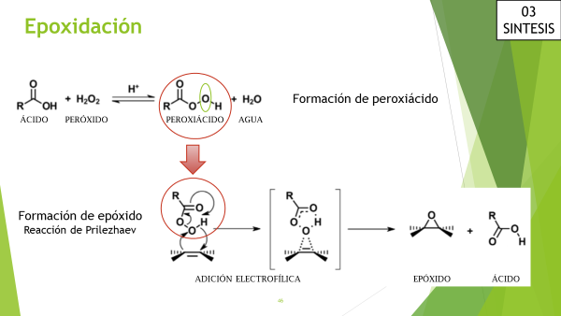

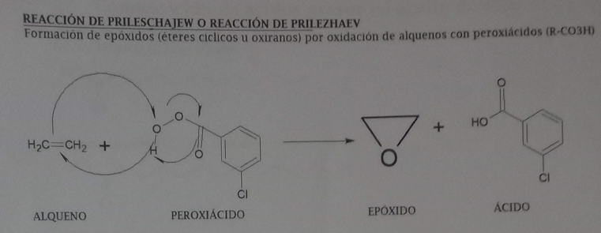

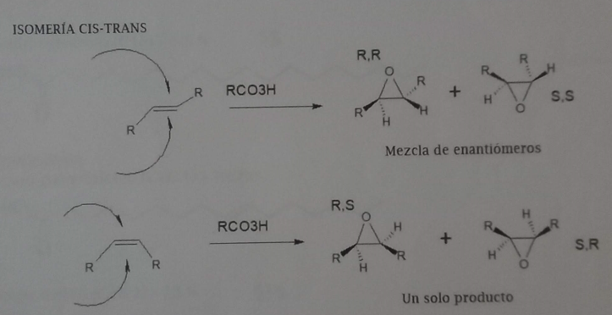

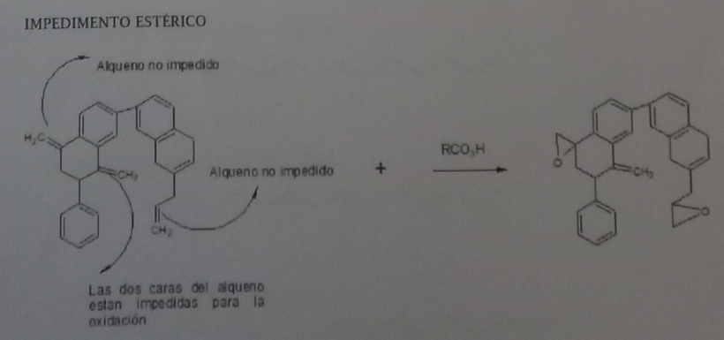

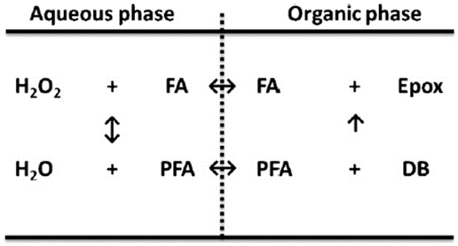Santacesaria, 2011

HIDROXILACIÓN

ΔG es negativo, por lo que la reacción es termodinámicamente favorable.
La apertura con agua en presencia de ácido es una reacción exotérmica menos energética que la epoxidación.
La conversión de un epóxido en un diol libera algo de energía debido a la menor tensión en la estructura final.
La reacción tiene una barrera de activación debido a la estabilidad del anillo.
En medio ácido, el epóxido se protona y disminuye la barrera de activación
Si hay exceso de agua y ácido, tiende a completarse sin reversibilidad
Los factores que afectan a la hidroxilación son:
pH: demasiado bajo puede generar subproductos y degradación parcial del poliol
Temperatura: si es muy alta puede formar productos de condensación que aumentan la viscosidad
Tiempo de reacción: el tiempo prolongado puede favorecer reacciones secundarias que afecten la calidad del poliol

La clave del proceso es equilibrar las condiciones para evitar la degradación de los epóxidos y controlar la cinética de apertura del anillo para obtener polioles de buena calidad.
El anillo epóxido se protona con ácido, lo que lo hace susceptible al ataque nucleofílico del agua (SN2) generando dioles y del ácido fórmico generando ésteres de formilo.
Las reacciones secundarias durante la hidroxilación pueden llevar a la formación de subproductos oligoméricos o a la degradación térmica. Para evitarlas se debe controlar pH, cantidad de catalizador ácido, tiempo y temperatura.
La cinética es de primer orden respecto al epóxido.
La velocidad de reacción depende de las concentraciones de epóxidos y de catalizador ácido.
La hidroxilación es más lenta que la epoxidación ya que implica una reconfiguración estructural del sistema.

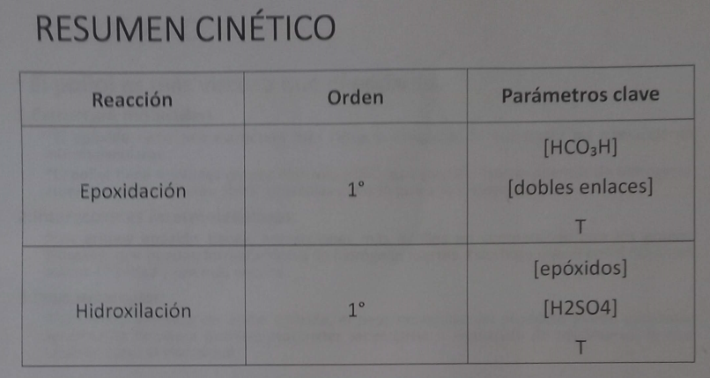
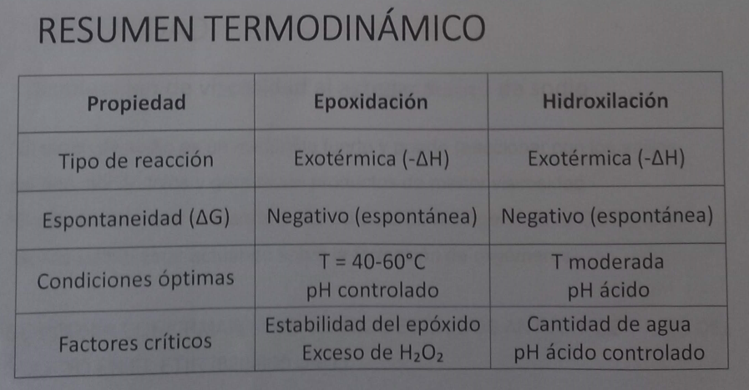

POLIOLES

Índice OH
tipos de OH
Funcionalidad

PM Peso equivalente

Viscosidad
El poliol es más viscoso que el epóxido. El epóxido tiene una estructura más rígida y compacta, lo que limita las interacciones intermoleculares. El poliol tiene múltiples grupos hidroxilos (-OH). Los grupos epóxidos tienen interacciones más débiles en comparación con los grupos hidroxilo que pueden formar enlaces de hidrógeno fuertes y aumentar la cohesión entre moléculas. Esto hace que el poliol fluya con mayor dificultad y sea más viscoso.
Durante la apertura del anillo epóxido, el peso molecular del producto puede aumentar por formación de oligómeros, lo cual eleva la viscosidad.

Polaridad
Aumento de polaridad
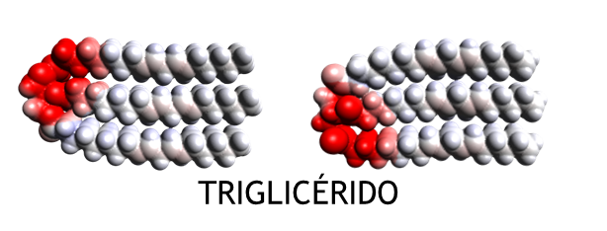
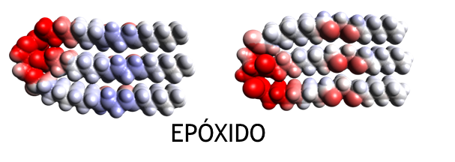

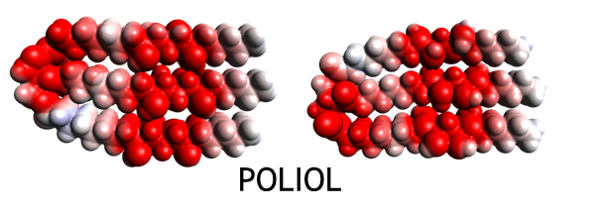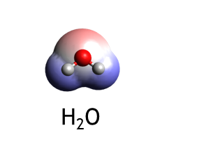

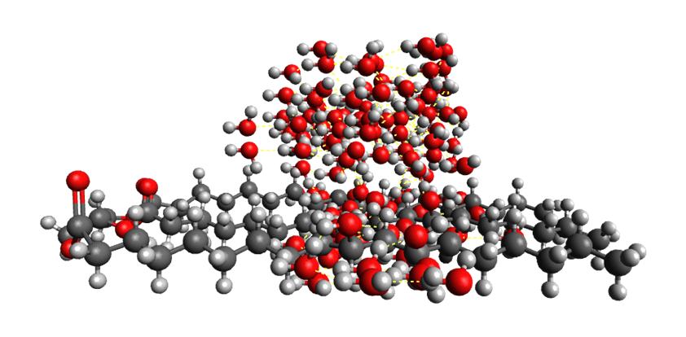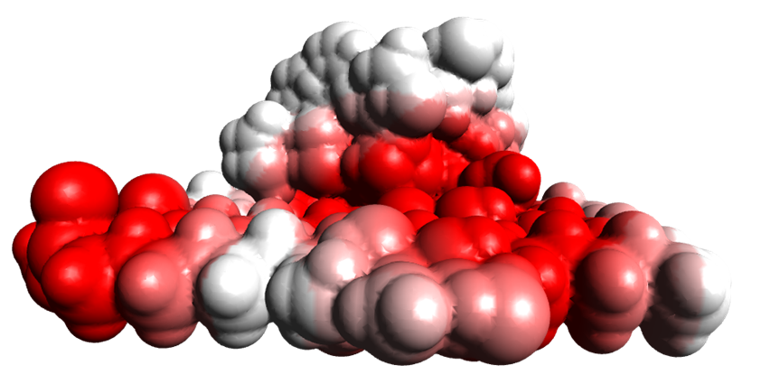

ESPUMAS DE POLIURETANO

Isocianatos

Polioles

Copolímeros

Catalizadores

Agentes de soplado

Surfactantes

Relacion estructura-propiedad

Reacciones secundarias
